Аппликатура Кинко
В данный момент нет конкретной школы Кинко, есть, скорее, стиль Кинко. Многие школы обучают в Кинко стиле. Например, школа Котику Кай или отдельные сэнсэи. Единого главы школы в Кинко (в отличие от, например, Тодзан или Докёку) нет. Подробнее: Школа Кинко

АППЛИКАТУРА СЯКУХАТИ (в обозначениях школы Кинко)
Nyokai-An Dojo
Источник: http://nyokai.com

Вступление
Это небольшое пособие условно можно разделить на две части.
Первый раздел — БАЗОВЫЕ НОТЫ — предлагает начинающим исполнителям простое, ясное руководство без мэри-нот, а так же без какой-либо еще дополнительной информации.
Во втором разделе представлены более детальные диаграммы, которые представляют из себя полный спектр распространённых аппликатур и обозначений с некоторыми дополнительными объяснениями, начиная с самой низкой ноты и поднимаясь вплоть до третьей октавы.

Что я пропустил
Я ограничился общими Кинко-обозначениями. Я не включал какие-либо специально-модифицированные символы, используемые некоторыми школами. Я так же опустил часто путаемый многими «слэш» для мэри и тю мэри.
Я не включил (в пособие) какие-либо нотации, используемые в специальных техниках «ка-ра» или «ко-ро-ко-ро».
Я не использовал графические различия между различными прикрытиями пальцевых отверстий в нотах мэри. Они варьируются от флейты к флейте и от школы к школе, так что я решил использовать единое обозначение — прикрытие отверстия на 1/2 в любом случае.
Сякухати — это микротональный инструмент, а это означает, что традиционная музыка часто требует такую высоту тона, которая попадает между высотами, которые мы обычно используем в западной музыке.
Так же я опустил объяснения того, что такое фактическая высота тона, просто указал на грубые приближения к западным «АВС»-обозначениям. Более точные диаграммы требуют объяснений типа «ЦУ-мэри часто играют по крайней мере на 20 центов ниже, нежели Ми-бемоль в западных обозначениях» и т. д. и т. п. На самом деле фактическая высота тона сильно варьируется от школы к школе и от игрока к игроку. Я только иногда использую знак минус (-) для указания на использование понижения западной высоты тона.

Базовые ноты
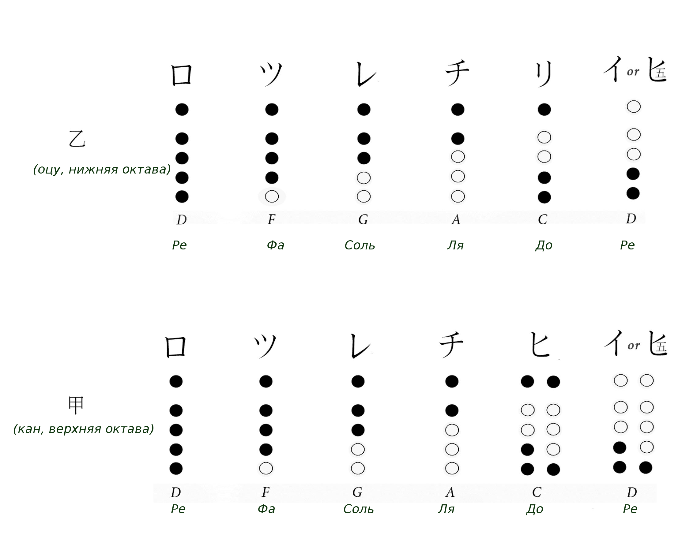

Основные ноты мэри
В некоторых партитурах ноты мэри обозначаются небольшим знаком косой черты (слэш), пересекающей основную ноту. Часто эта черта используется для обозначения полной ноты мэри, в то время, как в других случаях она используется для обозначения тю мэри для отличия от полного мэри. Так как эта форма записи изначально малопонятна, то я её не выбрал, чтобы избежать непонимания в дальнейших диаграммах.
Я использовал стрелки для указания приблизительной степени понижения подбородка — три стрелки указывают на наиболее глубокое мэри, одна стрелка — не глубокое мэри.
Знак минус (-) после западных обозначений эквивалентен индикатору того, что ноту, используемую игроком, нужно играть ниже.

I. Нижняя октава
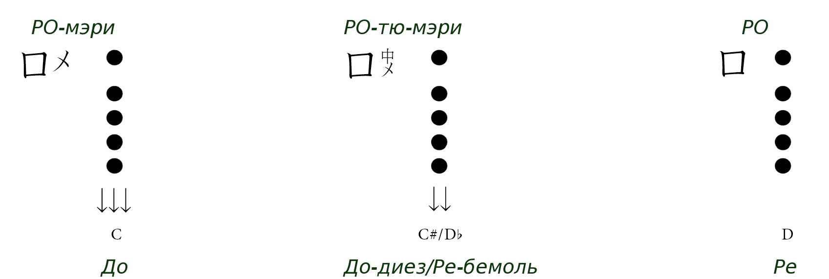

Примечания
- Некоторые школы считают До-диез - РО-мэри и До - РО-дай-мэри
- Во многих школах РО повторяют с использованием отверстия #2 (нижней части флейты), а в некоторых школах оно повторяется более привычно с использованием нижнего отверстия [т. е. #1 – прим.пер.]
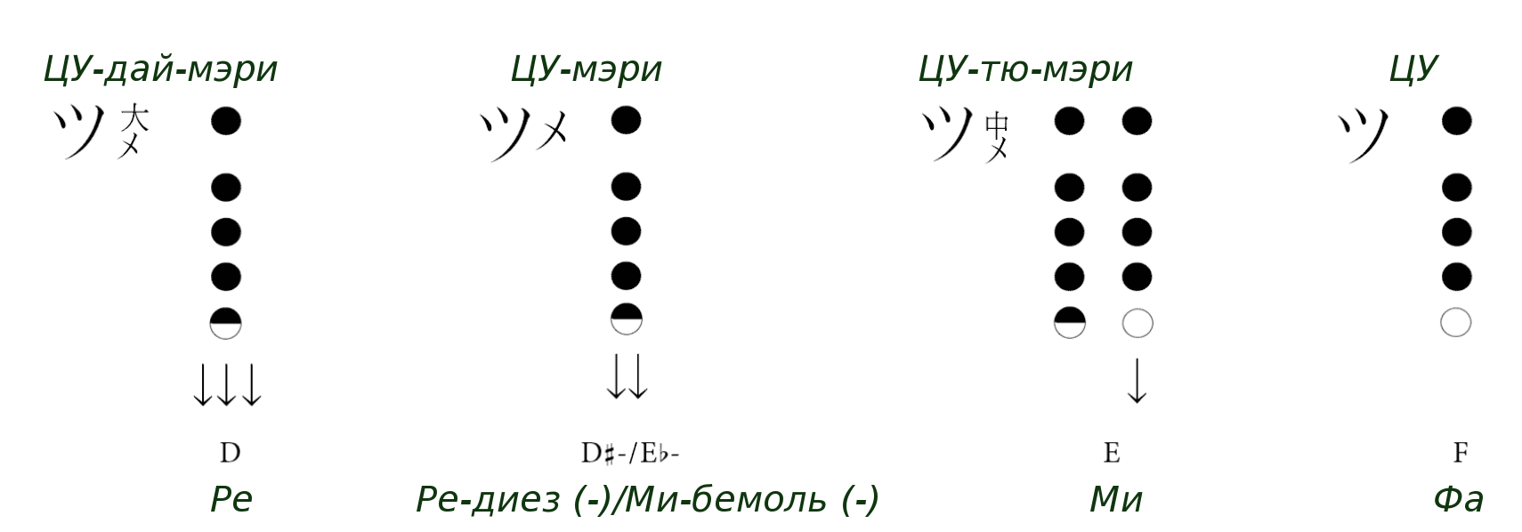

Примечания
- ЦУ-тю-мэри может так же быть исполнено как со слегка затенённым нижним отверстием или с использованием опускания подбородка.
- Все ЦУ обычно повторяют с помощью удара по отверстию #2
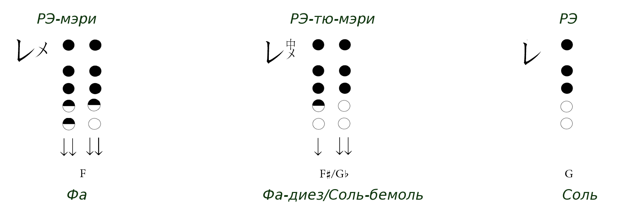

Примечания
- Редко, в некоторых школах считается, что РЭ-мэри играется ближе к Фа-диез, нежели к Фа
- Частичное прикрытие нижнего отверстия при РЭ-мэри позволяет понизить звук до ЦУ-тю-мэри, обычная модель (перехода)
- Ноты РЭ можно повторить с использованием отверстий #4, #3, #2 или даже #1 в зависимости от контекста. Если не указано конкретное пальцевое отверстие, то #3 является наиболее распространённым в хонкёку
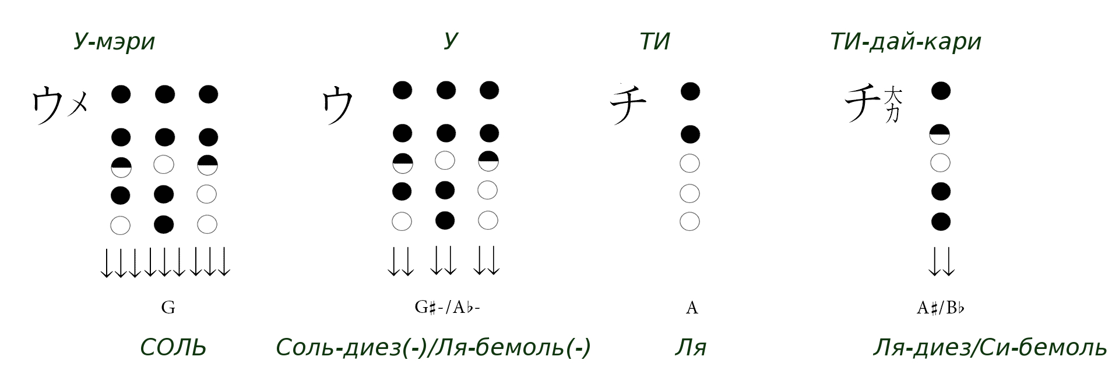

Примечания
- Иногда Ти-мэри может исполняться в нижней октаве (вместо У). Её будет просто играть по третьей из перечисленных аппликатур для У
- На некоторых флейтах, особенно антикварных, желательно играть ТИ-дай-кари (Ля-диез) просто с аппликатурой обычного ТИ и приподнять подбородок от нейтрального положения к кари
- У и ТИ обычно повторяется ударом по отверстию #4
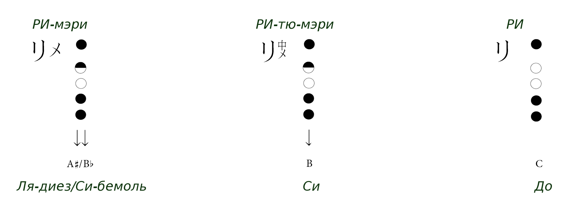

Примечания
- В хонкёку некоторых школ, используя при этом в основном базовые обозначения Кинко, следуя за Тодзан, используют ХА (ハ) вместо РИ (リ). Это очень распространено!
- Ноты РИ в основном повторяют с использованием отверстия #5
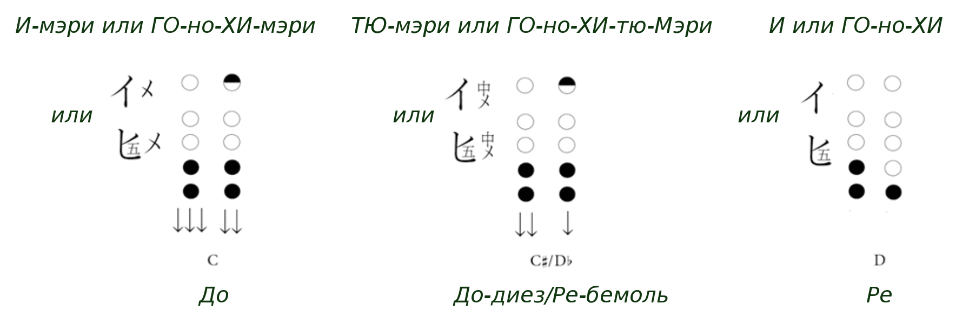

Еще аппликатуры нижней октавы
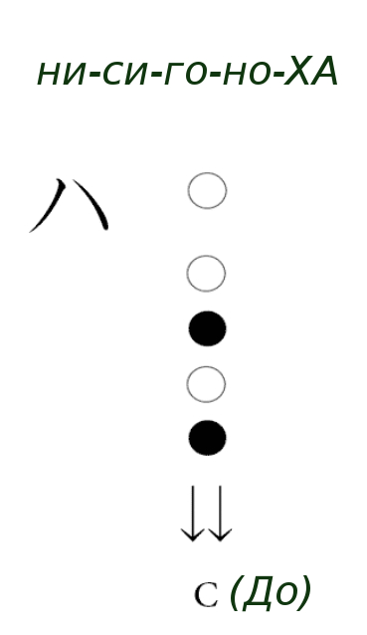 | Это, как правило, изящная нота исполняется перед РО второй октавы, а так же в общей схеме, известной как «ХА-РО». В нескольких хонкёку она выступает как самостоятельная нота. Повтор ноты осуществляется ударом по отверстию #3
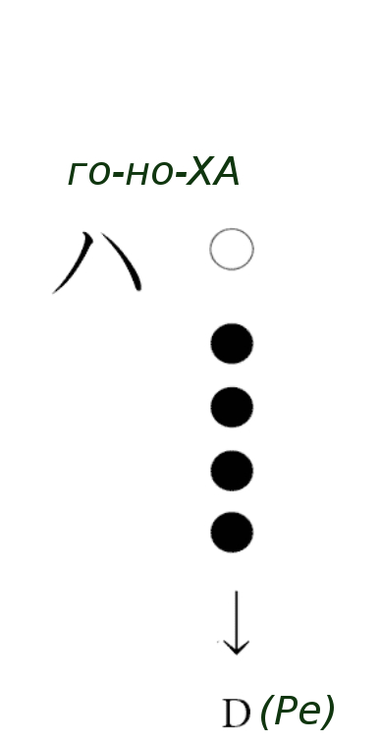 | Эта аппликатура играется в некоторых хонкёку и гайкёку очень естественно, в частности следуя за РИ-мэри. Повтор ноты осуществляется с помощью отверстия #4 или отверстия #3
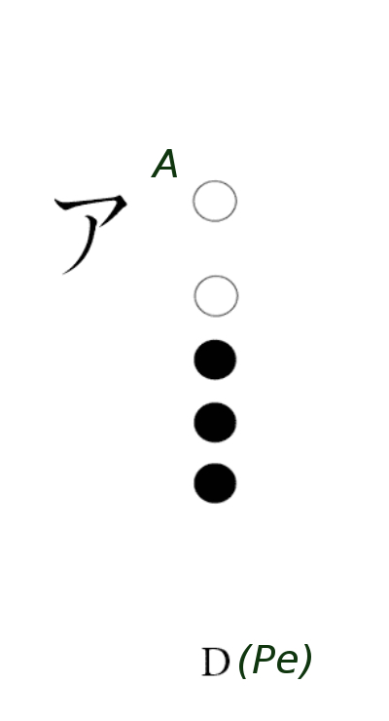 | По высоте тона эта нота сравнима с РО второй октавы, только исполняется более ветренно

II. Вторая октава

Примечания
- Некоторые школы считают До-диез – РО-мэри и До - РО-дай-мэри (大メ)
- Во многих школах РО повторяют с использованием отверстия #2 (нижней части флейты), а в некоторых школах оно повторяется более привычно с использованием нижнего отверстия
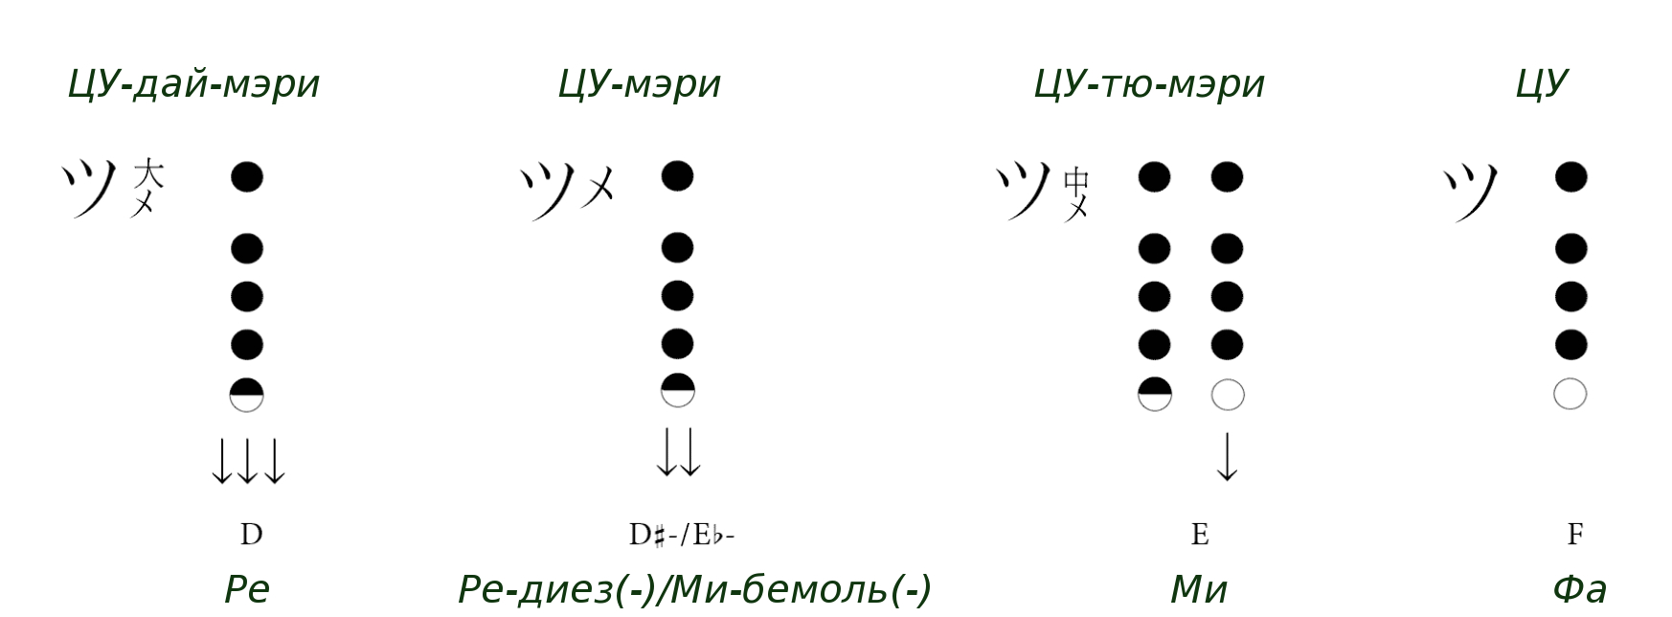

Примечания
- ЦУ-тю-мэри можно так же играть с затенённым нижним отверстием и опущенным подбородком
- Во многих школах ЦУ-мэри играется ниже, чем западная Ре-диез
- Высота тона Ре-диез/Ми-бемоль можно так же получить, как РО-кари (ロカ) с открытыми отверстиями #4, #5 и высоко подняв подбородок. Это приводит к более полному и громкому звучанию, нежели у ЦУ-мэри
- Все ЦУ обычно повторяются ударом по отверстию #2

Примечания
- Редко, в некоторых школах считается, что РЭ-мэри играется ближе к Фа-диез, нежели к Фа
- Частичное прикрытие нижнего отверстия при РЭ-мэри позволяет понизить звук до ЦУ-тю-мэри, обычная модель (перехода)
- Ноты РЭ можно повторить с использованием отверстий #4, #3, #2 или даже #1 в зависимости от контекста. Если не указано конкретное пальцевое отверстие, то #3 является наиболее распространённым в хонкёку
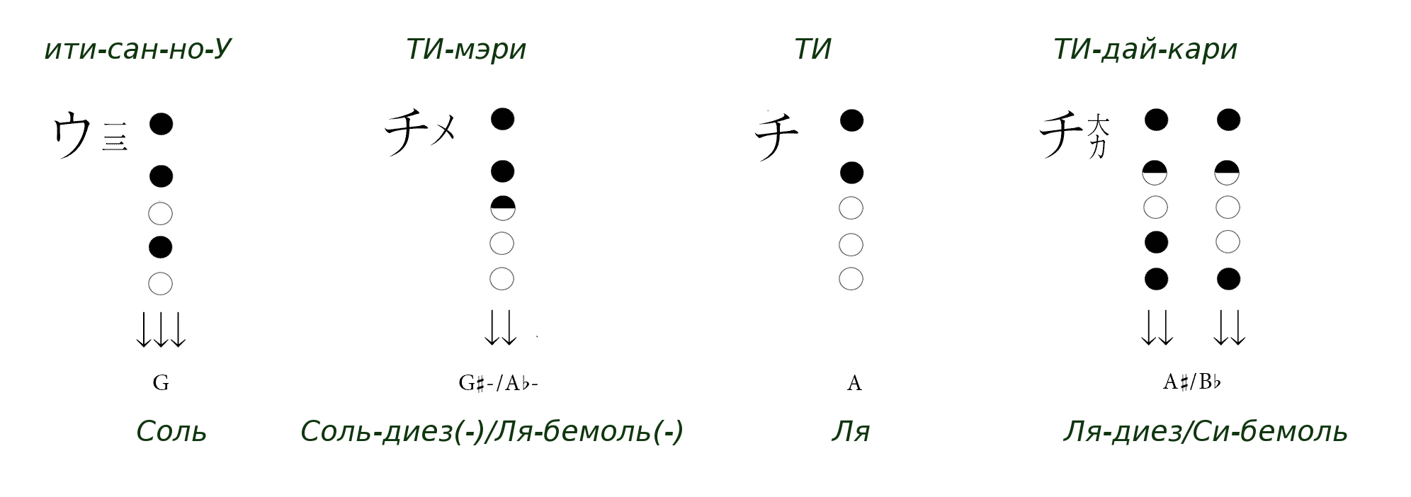

Примечания
- В некоторых школах ити-сан-но-У так же называют РУ (ル). Но не нужно её путать с используемым РУ в обозначениях Кинко, которое говорит, что это «удар по первому отверстию»
- На некоторых флейтах, особенно антикварных, возможно, и даже желательно играть ТИ-дай-кари (Ля-диез) с аппликатурой обычного ТИ и подъёмом подбородка от нейтрального положения в кари
- ТИ обычно повторяется ударом по отверстию #4
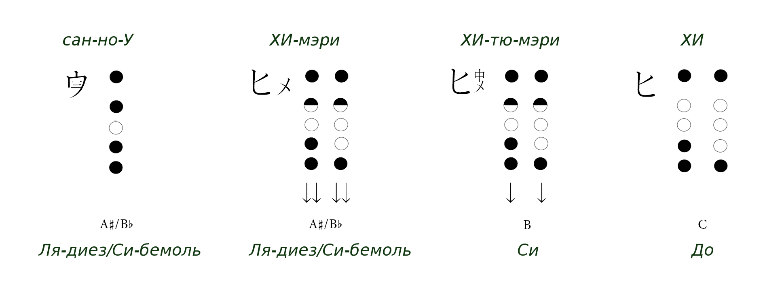

Примечания
- ХИ во всех его формах повторяется ударом по отверстию большого пальца
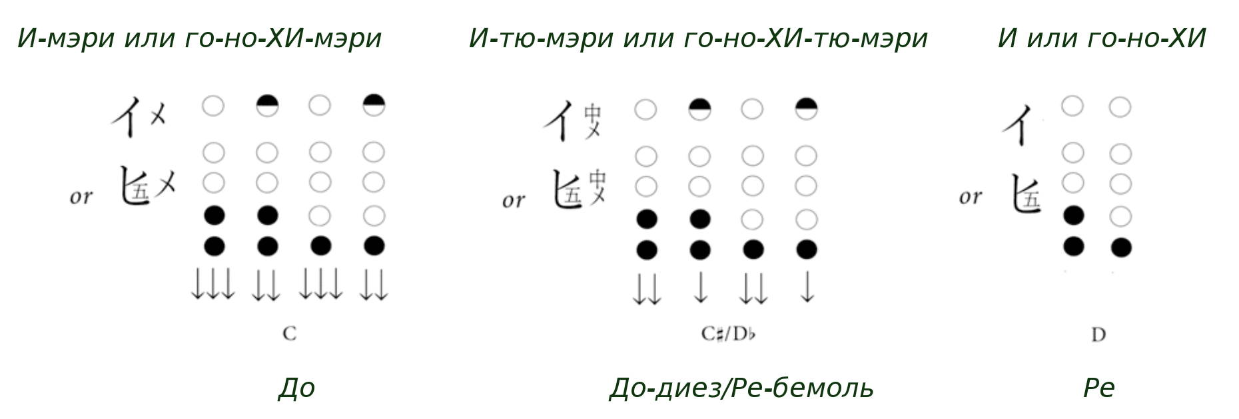

Примечания
- Некоторые школы используют И-мэри, а не И-тю-мэри для приблизительного получения До-диез
- Обычное не-мэри го-но-ХИ (И)обычно повторяется с помощью большого пальца, а также в положении мэри если большой палец полностью закрывает отверстие. Если большой палец закрывает отверстие частично, то в некоторых пьесах го-но-ХИ-мэри и го-но-ХИ-тю-мэри повторяют с помощью дыхания, выдуваемого толчками.

III. Третья октава
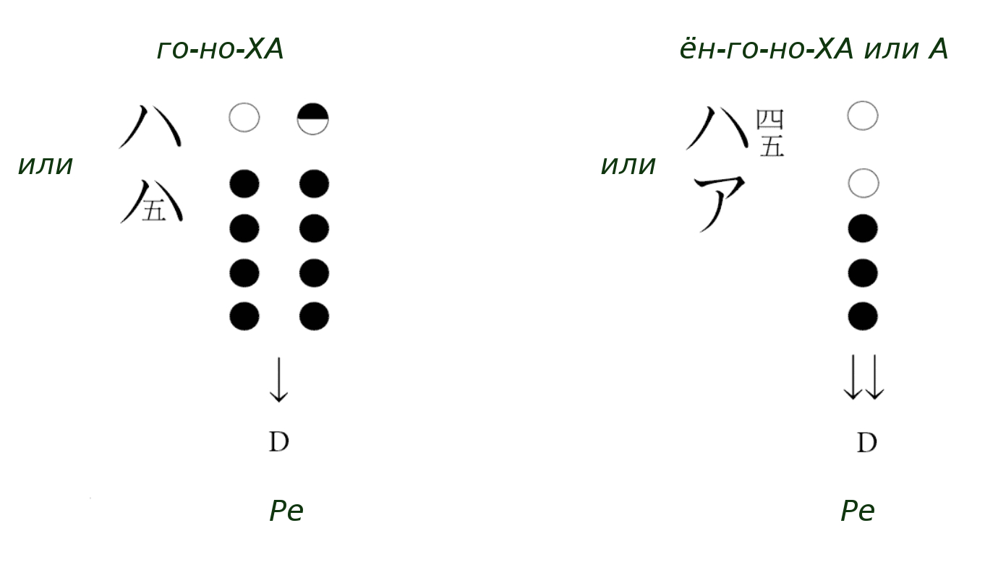

Примечания
- Положение головы (в мэри) может слегка меняться от флейты к флейте
- Как уже отмечалось, повторение ноты осуществляется ударом по отверстию #3
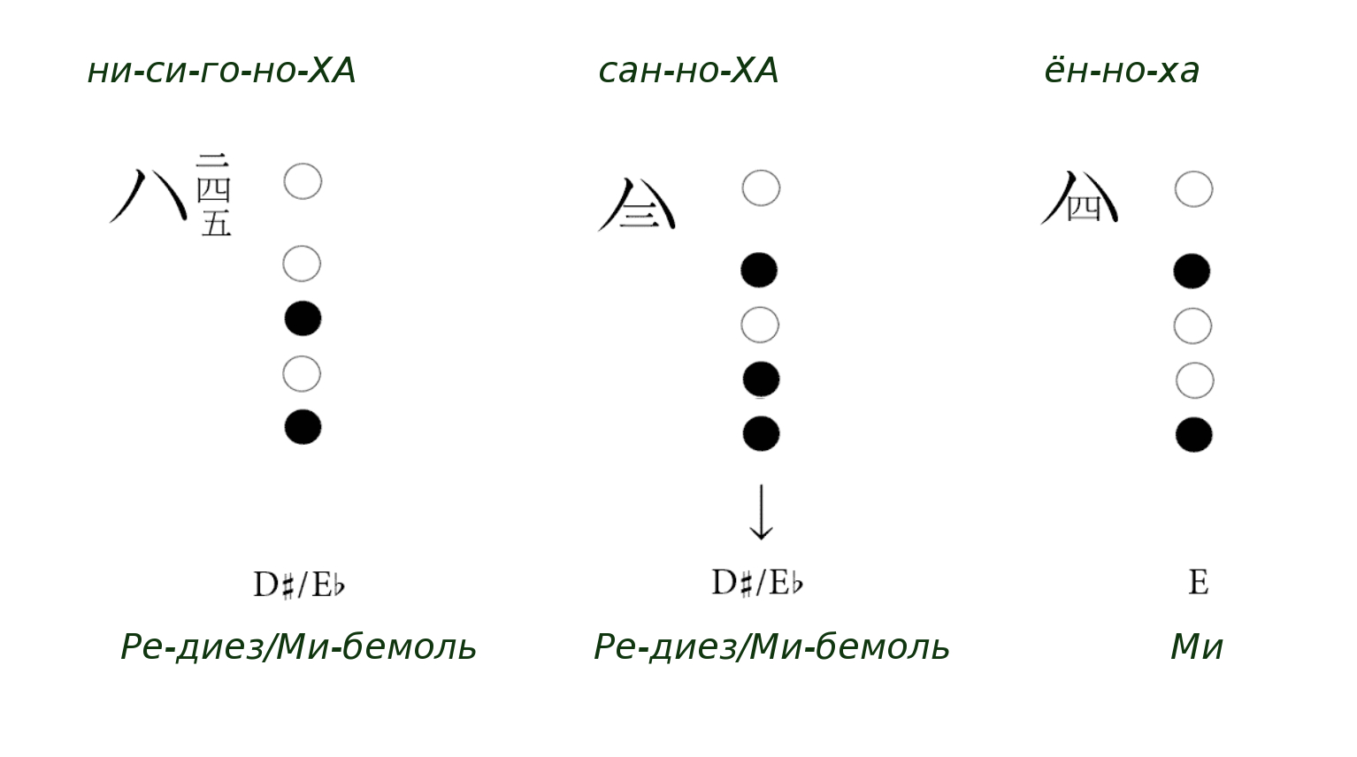

Примечания
- Положение головы (в мэри) может слегка меняться от флейты к флейте
- Обе ноты Ми-бемоль повторяются с помощью отверстия #3, сан-но-ХА иногда с помощью отверстий #2 или #4; ён-но-ХА часто повторяется при помощи отверстия #4

Еще распространённые ноты Дай-Кан
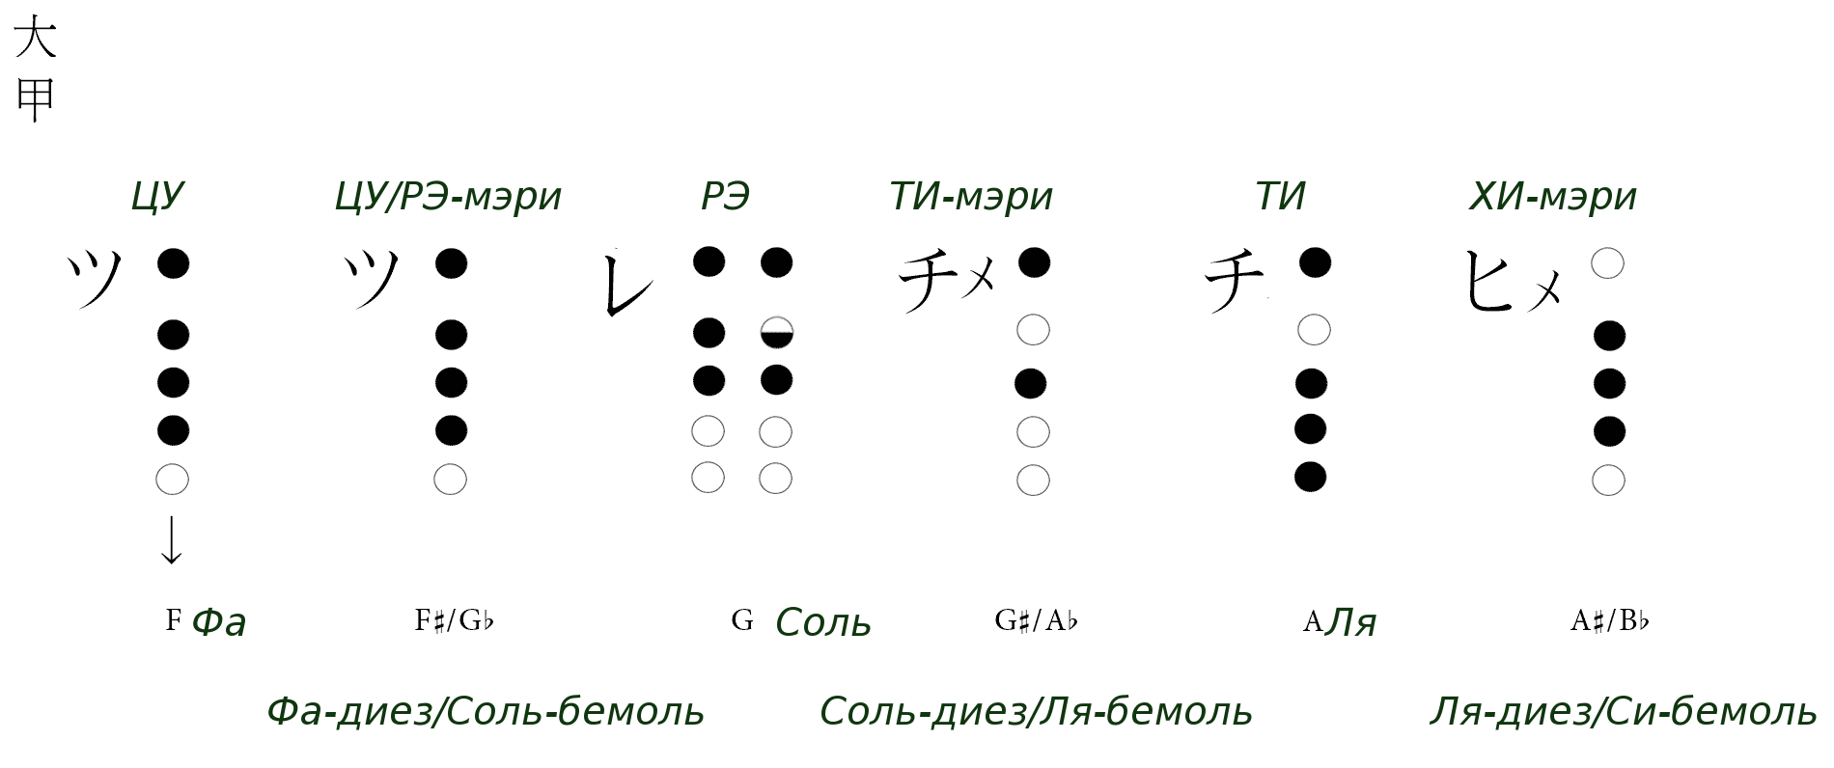

Примечания
- Символы дай кан (大甲) иногда встречаются справа от ноты
- Аппликатура может значительно отличаться от флейты к флейте
- Отметим, что в альтернативной аппликатуре для РЭ отверстие #4 частично приоткрывается сверху, а не снизу
- ЦУ повторяется за счет удара по отверстию #2, РЭ - #4, #3,#2 или (очень редко) #1. Если в хонкёку нет никаких дополнительных отметок, то используйте для повтора отверстие #3
- Для самых высоких нот нет стандартной аппликатуры для повтора

